Nama : Muh. Farhan Ardhi Nugraha

Nim : 1103184067

Kelas : TK-42-PIL

Buat file baru lalu masukan codingan seperti di gambar

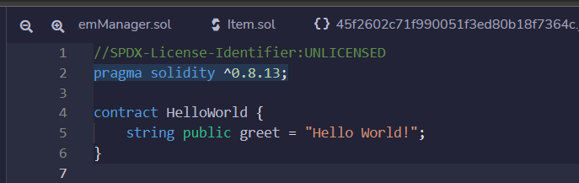

Setelah itu setting compiler sesuai dengan pragma solidity 0.8.13

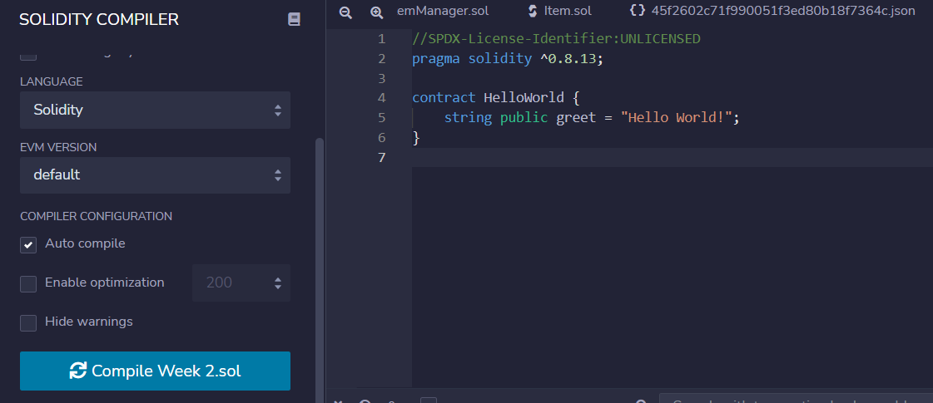

Lalu Deploy

